Práctica 1:   
Simulación con OMNeT++

**Objetivo de la práctica**

El objetivo de la práctica es familiarizarse con el empleo de OMNeT++ para realizar estudios basados en simulación y analizar resultados, al tiempo que se analizan aspectos básicos de una simulación. Utilizaremos para ello el proyecto *aloha* disponible en la carpeta *samples* de OMNeT++.

**Ejercicio 1**

Analiza los archivos del proyecto *aloja* y explica con tus palabras qué permite simular el proyecto:

El protocolo Aloha en OMNET++ permite simular redes de acceso compartido donde múltiples estaciones intentan comunicarse con un servidor central utilizando el protocolo de acceso Aloha

* Qué elementos contiene la red *Aloha.ned*

Podemos decir que define la estructura de la red basada en el protocolo Aloha y sus variantes como son Pure Aloha y Slotted Aloha

1. Aloha Puro

Diremos que cada estación transmite sus paquetes en cualquier omento sin sincronizarse .No obstante, si ocurre una colisión lo que pasara es que el servidor se esperara un tiempo y se reintentara. Podremos analizar la eficiencia del canal y la tasa de colisión

1. Aloha Ranurado(Slotted Aloha)

Diremos que el tiempo se divide en ranuras fijas y las estaciones solo pueden transmitir al inicio de esta. Lo que hace esta configuración es reducir la posibilidad de colisión respecto el Aloha Puro. En el código se compara la eficiencia del canal en diferentes escenarios.

* Parámetros y estadísticas que guarda cada elemento de la red (archivos *.ned*)

Cada elemento de la red tanto el servidor como el host tiene parámetros específicos que determinan el comportamiento de la configuración

* Funcionamiento de cada módulo simple (archivos *.cc* y *.h*)
* Qué configuraciones pueden ejecutarse con *omnet.ini*

El omnet.ini en el protocolo Aloha define múltiples configuraciones para simular distintos escenarios del protocolo Aloha en una red. Dentro de omnet.ini encontramos parámetros globales y varias secciones donde cada una específica ciertos valores para ejecutar diferentes simulaciones

Cada configuración del archivo representa un escenario diferente para evaluar el rendimiento del protocolo aloha bajo distintas condiciones de carga y acceso al cargar

**Ejercicio 2**

En este ejercicio vamos a analizar aspectos básicos sobre la duración que ha de tener una simulación. Para ello, crea una nueva configuración a partir de *PureAloha1* pero llamada *RBAAloha* que tenga un tiempo de simulación de 10s y ejecútala 3 veces. Para ello deberás modificar el archivo *omnet.ini* configurando los parámetros *repeat* y *sim-time-limit*. Asimismo, modifica *Server.net* para añadir un nuevo estadístico que almacene en forma de vector la evolución temporal de *channelUtilization*.

Server.net 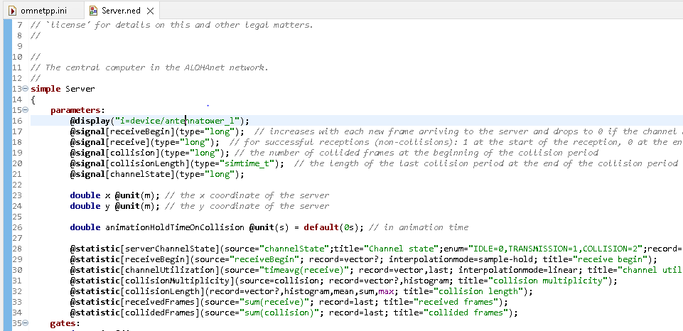

Ilustración : Código editado

Omnet.ini

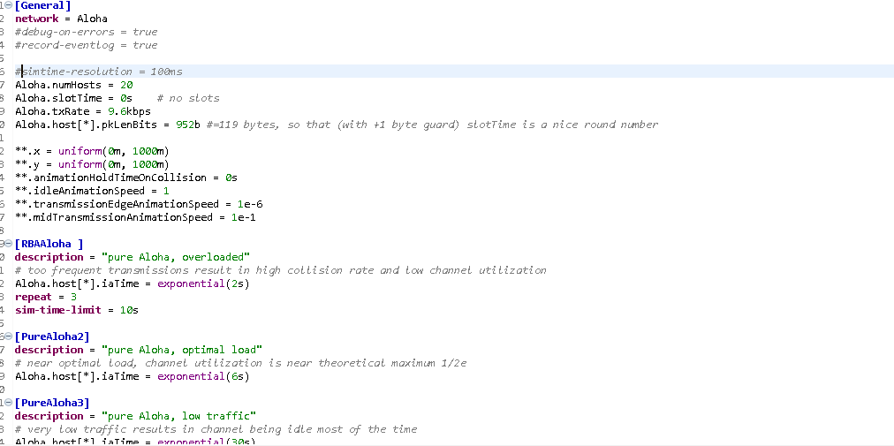

Ilustración : Código editado

1. Ejecuta las simulaciones y compara los resultados obtenidos en las 3 ejecuciones en un nuevo archivo de análisis de resultados llamado *RBAAnalisisShort* en que muestres gráficamente estas comparativas:

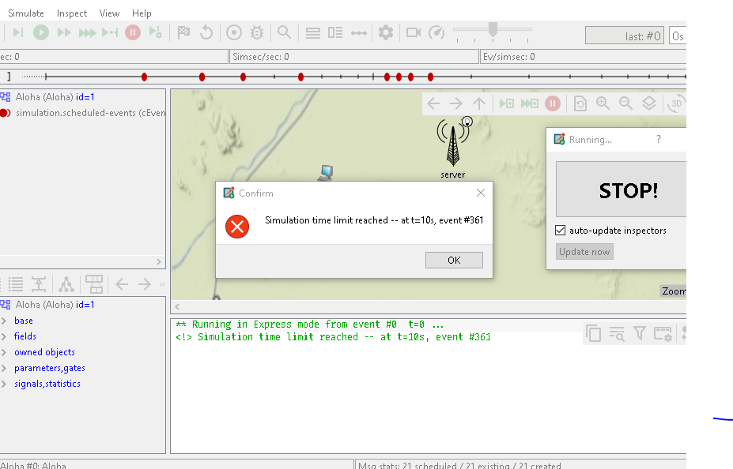

Ilustración : Confirmación de la simulación

* Compara el histograma normalizado de *collisionLength*
* Compara el valor medio de *channelUtilization*
* Compara la evolución temporal de *channelUtilization*

¿Son fiables los resultados obtenidos sobre el valor medio de *collisionLength* o el *channelUtilization*? ¿Observas alguna tendencia al comparar los histogramas?

Comparación de las colisiones

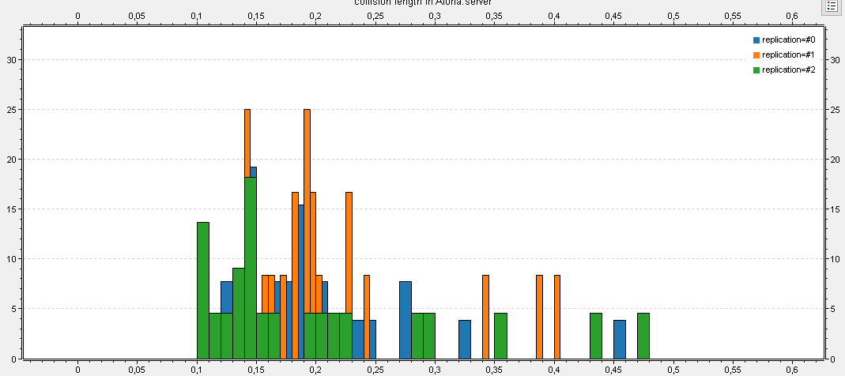

Ilustración : Valor medio de colisiones 10s normalizado

No normalizado

Canal utilización 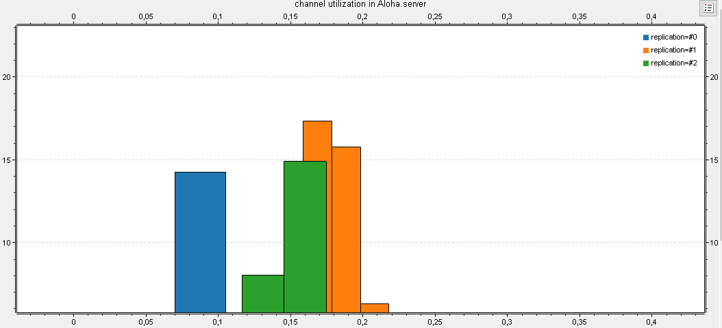

Ilustración : Valor medio del canal utilizado 10s

En primer lugar en los histogramas los valores están normalizados lo que facilita su comprensión. Las barras de diferentes colores representan diferentes ejecuciones(En nuestro caso 3).

En el histograma de las colisiones podemos ver más colisiones en los valores entre 0,1-0,2 en la escala normalizada. En relación con la teoría del Pure Aloha , donde la probabilidad de colisión es alta debido a la no sincronización .También encontramos más colisiones pero se repiten en menor frecuencia.

Podemos concluir que el Aloha Puro tiene una alta tasa de colisión debido a su asincronía. Cuándo el host tiene una trama, la transmite(sin comprobar si alguien está transmitiendo)

En el histograma de utilización del canal podemos observar que la utilización se concentra entre los valores 0,15-0,2, lo que coincide con la teoría en Pure Aloha ya que la eficiencia teórica es de 0,18 valor normalizado. No observamos valores de utilización altos, lo cual confirma la limitación teórica de la configuración donde la mayor parte del tiempo el canal no se utiliza debido al tiempo de espera producido por las colisiones.

Ecuación : Probabilidad Aloha Pure

En la ecuación 1, podemos observar es que Pure Aloha solo alcanza un 18% de eficiencia, lo que significa que el 82% del tiempo se desprecia en colisiones o en tiempos de espera.

En la grafica se observan la evolución de la utilización del canal a lo largo del tiempo en las tres veces que lo hacemos hacer.

En todas vemos un crecimiento inicial en 0. Analizando la gráfica podemos concluir que a medida que pasa el tiempo el canal se utiliza en menor medida. Al principio en los valores cercanos a 0 la red es eficiente ya que hay menos cantidad de paquetes en transmisión entonces dime hay menos colisiones, a medida que pasa el tiempo la probabilidad de colisión entre paquetes aumenta lo que hace que se reduzca la eficiencia del canal ya que los paquetes se tienen que retransmitir

1. Extiende la configuración en el *omnet.ini* para simular también 3 repeticiones con un tiempo de simulación de 1000s. Crea un nuevo archivo de análisis de resultados llamado *RBAAnalisisLong* y compara los resultados obtenidos en las 3 repeticiones de larga duración. ¿Se obtienen las mismas conclusiones que en la cuestión anterior?

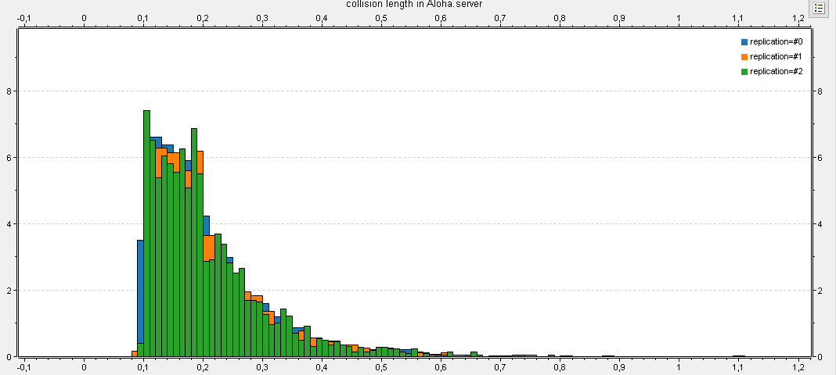

Ilustración : Valor medio de colisiones 1000s

Tras analizar los resultados podemos afirmar que las conclusiones son las mismas que en la simulación de 10s.

1. Explica las conclusiones que obtienes sobre el tiempo de simulación necesario.

Ilustración : Evolución temporal del canal 10s

Ilustración : Evolución temporal del canal 1000s.

En la evolución temporal, sigue un patrón similar en ambas simulaciones. Sin embargo, en la simulación de 1000s nos permite observar con mayor claridad la estabilización del sistema en cierto valor del tiempo.

**Ejercicio 3**

En este ejercicio vamos a realizar un estudio más completo de simulación empleando para ello la configuración *PureAlohaExperiment* que ya viene configurada en *omnet.ini* pero con una única repetición (*repeat* = 1). Ejecuta las 21 simulaciones contenidas en dicha configuración. Crea un archivo de análisis llamado *RBAExperiment* para responder a las siguientes cuestiones:

1. Explica la influencia del número de *Host* y el parámetro *iaMean* en el número de tramas que colisionan, la longitud de las colisiones, y la utilización del canal. Para ello, cree 3 gráficos de barras, cada uno de ellos con las 21 barras correspondientes a cada métrica.

Valores no normalizados

Ilustración : num de colisiones respecto al tiempo con diferentes numHost y iaMean.

Ilustración : Utilización del canal, la frecuencia en la que se produce respecto la eficiencia

Las gráficas muestran los resultados no normalizados de las simulaciones en términos de long. de colisión y utilización del canal en el protocolo Aloha.

* iaMean: Representa el tiempo medio entre la llegada de un paquete y la generación del siigiente.
* numHost: Indica la cantidad de nodos en la red (cuantos más hay más competencia encontramos )

GRAFICA COLISONES

El eje x: representa la Long de las colisiones en segundos y el eje y: representa la cantidad o frecuencia de veces que ocurrió una colisión.

Las gráficas muestran los resultados no normalizados de las simulaciones en los términos de long. de la colisión y utilización del canal en el servidor de Aloha.. Hemos variado los valores del iaMean(parámetro es el tiempo medio entre la llegada del paquete y genera otro para transmitir ) y numHost(cantidad de nodos)

En el gráfico de colisiones podemos ver que a medida que el numero de host y la tasa llegada de paquetes aumenta(menor iaMean), la tasa de colisiones también se incrementa ;Valores bajos del iaMean , los paquetes se generan con mayor frecuencia , hay más trasmisiones simultaneas , lo que aumentan las colisiones se reduce la eficiencia del canal porque muchos paquetes colisionan y deben retrasmitirse ;Valores altos del iaMean , los paquetes se generan con menor frecuencia , hay menos transmisiones en el canal al mismo tiempo, reduciendo las colisiones.

En relación con el num de host , cuantos más host en la red, con valores altos del iaMean puede generar colisiones porque hay más nodos transmitiendo. Con pocos host, un iaMean bajo podría no causar problemas

Finalmente podemos decir que los valores mas alts del iaMean tienden a producir menos colisiones, ya que la red está menos congestionada. El iaMean controla la carga del tráfico en la red.

GRÁFICA DE LA UTILIZACIÓN DEL CANAL

En está gráfica no muestra una relación completamente clara, pero podemos evaluar cómo una diferente configuración de los valores afecta a la eficiencia del canal.

En esta gráfica, el eje X representa el tasa de utilización del canal, lo que indica el porcentaje del tiempo en que el canal está siendo efectivamente utilizado para transmitir sin colisión.Un valor alto en este eje significa que una mayor cantidad de datos se transfirieron de manera exitosa. Por otro lado, el eje y representa la frecuencia de ocurrencia de cada nivel de utilización del canal, es decir, cuántas veces se obtuvo un cierto nivel de eficiencia en la transmisión de datos a lo largo de la simulación.

Podemos observar que, en parámetros intermedios de los valores iaMean y numHost, el canal tiende a ser más eficiente. Un caso que destacamos en esta gráfica es cuando iaMean =9 y numHosts = 15, done se generan distintos niveles de utilización del canal, pero en diferentes frecuencias.

Por ejemplo, en los resultados se observa que, en la mayoría de las simulaciones, la utilización del canal fue baja, con valores entre **0 y 0.057 en el eje X** y una frecuencia de aproximadamente **500 en el eje Y**. Sin embargo, en un número menor de simulaciones, se registraron niveles más altos de utilización del canal, en el rango de **0.057 a 0.157 en el eje X**, pero con una frecuencia mucho menor, cercana a **50 en el eje Y**.

Podemos decir que la mayor parte de la simulación en los distintos niveles la utilización del canal es muy baja , lo que indica que el sistema no está operando con un buen rendimiento esto está relacionado con el num de colisiones en la red.

1. Compara los histogramas normalizados de la longitud de las colisiones para *numHost* = 10, 15 y 20 considerando *iaMean*=1. Realiza la misma comparación pero mostrando el histograma normalizado acumulado (es decir, la CDF o *Cumulative Distribution Function*).

Ilustración : Utilización del canal

Ilustración : log. de las colisiones

GRÁFICA DE UTILIZACIÓN DEL CANAL

Se observa que a medida que aumenta el num de nodos , la utilización del canal se concentra en valores bajos. Destacamos la barra verde, donde el num e nods es 20 ,la mayoría de los valores de utilización del canal están cerca de o, lo que indica un nivel alto de colisiones y una utilización del canal muy poco eficiente

Un mayor número de nodos en el canal hay mas competencia eso quiere decir que es menos eficiente ya que muchos nodos quiere transmitir.

GRAFICA DE COLISIONES

El eje x representa el eje de tiempos, y el eje y el num de colisiones que se producen.

La mayoría de las colisiones se presentan en los tiempos iniciales.

Podemos destacar que cuantos más nodos hay en la red, las colisiones son más frecuentes y también la su duración se incrementa. Observan una mayor dispersión de valores

Ilustración :CDF

GRÁFICA DE FUNCIÓN DE DISTRIBUCIÓN ACUMULADA

Esta gráfica muestra la probabilidad acumulada del un valor determinado de colisiones.

El eje X , parece muestra el numero de colisiones; el eje Y , represente la probabilidad acumulada de que se produzcan ese determinado num de colisiones.

Respecto a conclusiones con la gráfica podemos decir que la mayoría de las colisiones son menores ya que se encuentran al inicio del eje X, se encuentran casi todas las simulaciones ahí consolidadas. No obstante, a medida que aumenta el iaMean, la longitud de colisiones se reduce ya que se encuentran consolidadas entre los valores iniciales del eje X .

Podemos destacar el valor de iaMean =1 y numHost 290 , la gráfica verde. Esta curva es la que más se extiende en el eje X , indica que en este caso , hay una alta cantidad de colisiones.

Finalmente podemos decir que cuando mayor es el num de nodos , mayor es la probabilidad de que dos o más paquetes intenten tranmitirse al mismo tiempo, aumentando la cantidad de colisiones.

1. Compara en una misma gráfica los vectores *channelState* para *numHost*=10 y todos los valores simulados de *iaMean*, realizando un promediado temporal. Explique los resultados que observa.

Ilustración : Estado del canal

El eje Y : Representa la cantidad de veces que el canal estuvo en un estado

El eje X : Representa el determinado estado en el que se encuentra

La gráfica muestra el estado del canal en un servidor Aloha para numHost =10 y diferentes valores de iaMean.. En ella se observa que el canal pasa la mayor parte del tiempo en el estado 0, lo que indica que está inactivo o no hay apenas transmisiones. No obstante, cuando el iaMean es pequeño(mayor generación de paquetes), el canal tiende a ocupar estados superiores, lo que significa un mayor número de transmisiones.

En conclusión, valores altos de iaMean permiten un canal más libre ya que la generación de paquetes es menor y hay menos riesgo de colisiones.

**Ejercicio 4**

En este ejercicio compararemos el *Aloha* puro con el *Aloha* ranurado. Para ello, crea una nueva configuración en el archivo *omnet.ini* que se llame *RBACompara* que incluya ambas configuraciones (sin slots y con slots de 100ms) con una única repetición y un tiempo de simulación de 2 horas. Configura el número de *Host* a 20 y ejecuta simulaciones para *iaTime* exponencial de media 0.5s a 5s en intervalos de 0.5s.

1. Ilustra con una gráfica y explica el efecto de variar la *iaMean* para el caso sin ranuras y con ranuras sobre la longitud media de las colisiones.

Ilustración : Long meda de las colisiones en Aloha con Ranuras y sin Ranuras

La gráfica 15 muestra la longitud media de las colisiones en dos configuraciones: Aloha con ranuras y Aloha sin ranuras. Se observa que en el Aloha con ranuras(RBAComparaRanuras) la longitud media de colisión es mucho menor para todos los valores de diferentes iaMean. Esto nos dice que la eficiencia del canal es mayor , ya que la división en ranuras de tiempo ayuda a reducir la probabilidad de colisión y mejora la utilización del canal, alcanzando su eficiencia de 1/e = 0,38 equivale a un 38% de eficiencia en el canal , la cual es mayor que en Aloha sin ranuras.

Ilustración : trasmisión Aloha con ranuras

Como podemos ver en la imagen 16 las transmisiones en ningún momento se solapan esto es gracias a las ranuras de tiempo que se establecen.

Por otro lado, en el Aloha sin ranuras (RBAComparaSinRanuras),la longitud media de colisión es significativamente mayor, especialmente destacamos en el iaMean = 0.5, donde la tasa de colisión es mayor. Esto confirma que la eficiencia es menor que en el Aloha con ranuras, por debajo de 1/2e = 0,18 que equivale a un 18% . Esto se debe a la ausencia de sincronización, lo que provoca que múltiples nodos puedan transmitir simultáneamente sin conocer el estado del canal, aumentando la probabilidad de colisión y despreciando el ancho de banda.

Ilustración : transmisión Aloha sin ranuras

Como podemos ver en la imagen 17, vemos un solapamiento claro de transmisión en el Aloha sin ranuras ya que no existe un tiempo de espera para su transmisión.

1. Ilustra con una gráfica y explica el efecto de variar la *iaMean* para el caso sin ranuras y con ranuras sobre la utilización del canal. ¿Cuál es la utilización máxima que puede conseguirse con y sin ranuras?

Ilustración :Utilización del canal para ambas configuraciónes

La utilización del canal no se aprecia muy bien en esta gráfica 15, pero la utilización del canal es mayor en en Aloha con ranuras.

Ilustración : Utilización del canal iaMean=2 con ranuras

Ilustración : Utilización del canal iaMean =2 sin ranuras

Como podemos observar en el ejemplo de estas dos graficas, con los mismos valores de iaMean =2, pero con diferentes tipos de configuración . Podemos ver que la utilización del canal en el Aloha con ranuras es mayor que en el de sin Ranuras.

La utilización máxima del canal teórica en Aloha sin ranuras se encuentra cerca de 1/2e = 0,18 , mientras que en Aloha con ranuras, al reducirse el impacto de las colisiones, la eficiencia máxima alcanza aprox 1/e = 0.38. Esto significa que el Aloha con ranuras duplica la eficiencia.

**Evaluación**

Para la evaluación de la práctica, cada alumno/a deberá entregar este informe contestando a las cuestiones planteadas, y un enlace al repositorio GitHub en el que el profesor pueda descargar la carpeta *samples/aloha*.